2021-11-17

详细设计说明书

小组成员

吴雪莹、马雪睿、王婷婷、黑起华、吴海洋、卞昊达、梁家龙

目录

一、引言 1

1.1编写目的 1

1.2背景 1

1.3定义 1

1.4参考资料 2

二、程序系统的结构 3

三、“桌面Web客户端”设计说明 4

3.1程序描述 4

3.2功能 4

3.3性能 5

3.3.1时间开销 5

3.3.2内存开销 5

3.3.3硬盘开销 5

3.4输人项 6

3.5输出项 6

3.6流程逻辑 6

3.7接口 7

3.8注释设计 7

3.9限制条件 8

3.10测试计划 8

3.11系统ER图 9

四、系统出错处理设计 10

4.1出错信息 10

4.2补救措施 10

4.3系统维护设计 10

**详细设计说明书**

# 一、引言

## 1.1编写目的

该详细设计用于软件开发小组对基于WEB的软件工程中“课程管理系统”这一课题的开发过程。明确了课程管理系统开发的目的与要求，介绍了该系统的所有功能以及适用范围。

## 1.2背景

项目名称：课程管理系统

项目提出者：周绪川（老师）

项目开发者：吴雪莹、马雪睿、王婷婷、黑起华、吴海洋、卞昊达、梁家龙

用户：学校教务科，教师，学生

开发平台： IntelliJ IDEA

开发的硬件环境：Windows 10，Intel(R) Core(TM) i5-9300H CPU: 2.40 GHz 8.00 G内存

## 1.3定义

数据流图：数据流图描绘系统的逻辑模型，图中没有任何具体的物理元素，只是描绘信息在系统中流动和处理的情况。

系统的流程图：系统流程图是描绘物理系统的传统工具。它的基本思想是用图形符号以黑盒子的形式描绘系统里的每个部件（程序，文件，数据库，表格，人工过程等）。

学生表：学号，姓名，密码串，学院，班级id，手机号，邮箱，注册时间

教师表：教师id，教师姓名，密码串，学院，手机，邮箱，注册时间

课程表：教师id，课程id，学生id，课程名，上课时间

班级表：班级id，学院id，班级名称

作业表：教师id，学生id，作业id，学生在该份作业/课程的得分

## 1.4参考资料

1.《软件工程》 张还藩，清华大学出版社,2007

2.《数据库系统开发》 文东，北京科海电子出版社，2009

3.《JavaWeb整合开发王者归来》

4.《Java程序设计》

5.《JSP从入门到精通》

6.《Think in Java》

# 二、程序系统的结构

该程序是一个典型的Web应用，严格按照前后端分离的方式开发。

前后端仅通过AJAX进行通信，他们分布在至少两个不同的服务器上。其中前端部署在一个Nginx的静态文件服务器，为了保证访问时效性，部分静态文件还被放置在OSS服务器上。而后端部署在另一个服务器上，使用Nginx作为反向代理及负载均衡服务器，以uWSGI作为WSGI容器。后端所依赖的MySQL服务器目前与后端部署在同一个服务器，但为了效率和稳定性也可以使用第三方的MySQL服务器。

该项目的体系结构的大致设计可见下图1

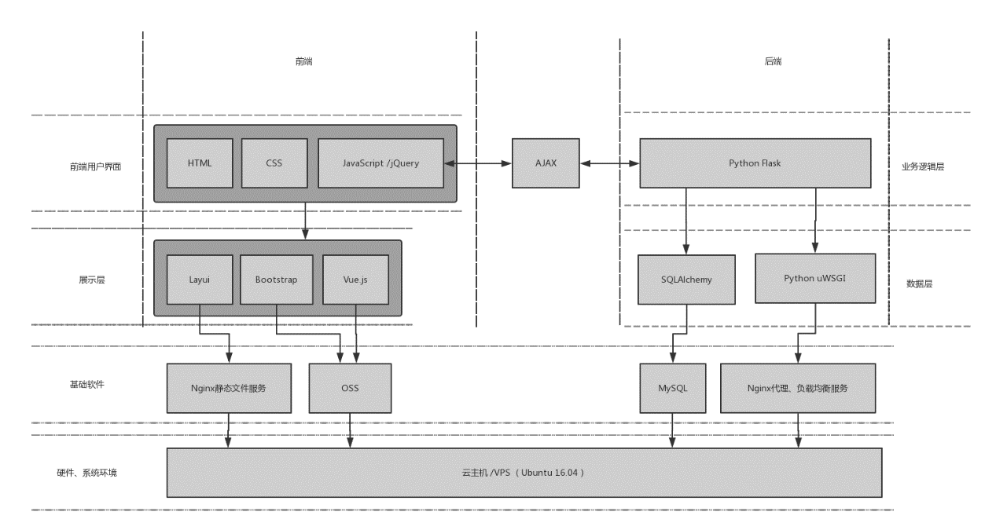

图1 体系结构

# 三、“桌面Web客户端”设计说明

## 3.1程序描述

该程序通过Web浏览器运行，对用户提供友好的图形交互界面，获取用户操作并根据业务和功能需求与后端通信，实现数据可视化，和业务流程控制。

其由HTML、CSS、JavaScript等前端代码组成，使用前端JavaScript脚本Vue.js，使用JS库jQuery，使用Bootstrap、Layui等前端组件库或CSS框架

## 3.2功能

1. 学生端：

(1) 查看课表，按照时间顺序显示所参与的课程、上课时间、课室安排。

(2) 查看选课，显示所有可选课和选课状态。

(3) 选课，选课或取消选课。

(4) 查看课程成绩，显示所有参与的课程、任课老师、课程成绩。

2. 教师端：

(1) 查看课表。

(2) 查看学生名单。

(3) 录入、修改成绩，修改所任教某教学班学生成绩表。

(4) 查看作业完成情况。

3. 管理员：

(1) 查看并增加、删除、修改账户

(2) 查看并增加、删除、修改作业

(3) 查看并增加、删除、修改课程信息

(4) 查看并增加、删除、修改教学班信息

(6) 查看数据库，在Web界面查看数据库中任何一表

(7) 修改数据，在Web界面可以修改数据库中任何一表

## 3.3性能

### 3.3.1时间开销

1. 静态页面加载时间： 少于1s；

2. 后端数据加载超时时间：少于5s

3. 数据渲染时间： 少于1s

### 3.3.2内存开销

内存开销取决与用户所使用的浏览器版本。

### 3.3.3硬盘开销

理论上无需在客户端进行硬盘读写，但是其实际情况是依赖客户所使用浏览器的具体实现的。

## 3.4输人项

该程序的输入就是用户在浏览器上对页面所作的单击等操作，和简单的表单填写。

## 3.5输出项

根据具体业务逻辑，跳转至带有查询数据的页面，并输出相应内容。

## 3.6流程逻辑

以下为页面跳转图：

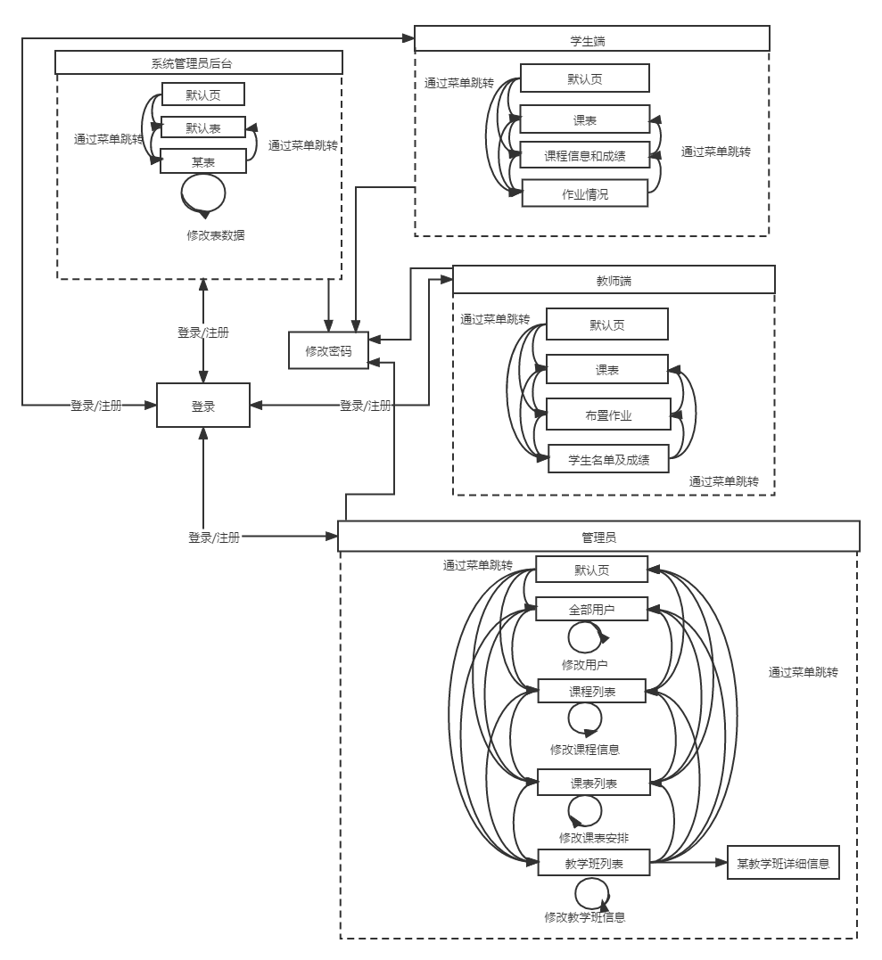

图2 页面跳转图

## 3.7接口

前端与后端通过HTTP协议进行接口通讯，交换业务所需的数据。接口定义和实现分为两个阶段，第一阶段仅实现该系统最基础的功能，其余功能留作第二阶段实现。

## 3.8注释设计

1. 在每份代码的头部使用注释，说明代码作者，最后修改时间，主要功能。

2. 代码中的注释全部独立成行，避免代码行末尾注释。

3. 对每个函数的功能，参数，返回值作说明。

4. 在其他需要的地方适当增加注释。

## 3.9限制条件

1. 网络：客户端本身连同所有数据通过因特网传输，客户计算机必须能够正常访问因特网。

2. 浏览器：改客户端为Web应用，必须在Web浏览器上运行支持Google Chrome或Mozilla Firefox等浏览器。

3. 后端：所有客户数据都需通过接口从后端获得，所以在运行客户端之前需保证后端正在运行并且可访问。

## 3.10测试计划

1. 用户测试，通过点击页面，观察页面响应进行测试。

2. 测试Mozilla Firefox浏览器和Google Chrome浏览器上的兼容情况，其他不对IE系列浏览器做兼容性测试。

3. 通过浏览器的开发者工具检查，前端是否正确响应用户行为，发送正确的AJAX请求。

## 3.11系统ER图

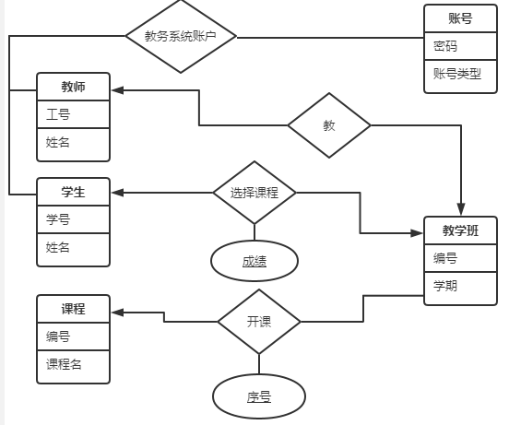

图3 系统ER图

# 四、系统出错处理设计

## 4.1出错信息

采用错误提示窗口向用户提示错误,并友好地处理错误。例如输入错误、其他操作错误、其他不可预知的错误。用统一览表的方式说明每个可能的出错或故障情况出现时,系统输出信息的形式、含义及处理方法,详细的出错信息。

4.2补救措施

**输入错误：**对于用户输入的信息，进行严格的正则匹配过滤，对于不合格的数据对用户进行提示，对于一些非法的数据有可能对系统造成的损失等行为进行拦截。

**其他操作错误：**对于用户的不正当操作，有可能使程序发生错误。我们主要是中止操作，并提醒用户中止的原因和操作的规范。

**其他不可预知的错误：**程序也会有一些我们无法预知或没考虑完全的错误，我们对此不可能作出安全的异常处理，这时我们主要要保证数据的安全，所以要经常的进行数据库备份，并能及时的和我们联系，以逐步的完善我们的程序。

## 4.3系统维护设计

软件的维护主要包括，数据库的维护和软件功能的维护。对于数据库的维护，本系统主要由管理员对数据库基本结构进行管理维护。 对于系统功能方面的维护，由于我们采用的是模块化的设计方法，每个模块（页面）之间相互独立性较高，这样对系统的维护带来了很大的方便，对于单独功能的修改只需要修改一个页面就行了。对于功能的添加，只要再添加页面选项的内容即可。